MATERIA: Educación Física | PROFESOR (A): Daniel Alcaraz Fernández | GRADO: Sexto A - B
PERIODO: I | FECHA: Semana del 20 de enero al 28 de marzo | NÙMERO DE HORAS: 20

CLASE 50’ | LOGRO Y TEMAS | ESTRATEGIAS DE ENSEÑANZA Y APRENDIZAJE | RECURSOS | INSTRUMENTOS DE EVALUACIÓN
2  2  2 | Desarrollar las habilidades motrices de locomoción, manipulación y estabilidad y las capacidades físicas condicionales a través de las actividades de mini atletismo  Habilidades motrices básicas de locomoción manipulación y estabilidad  Capacidades físicas condicionales  Pruebas de mini atletismo  Carreras  Saltos  Lanzamientos  combinadas  Desarrollar las habilidades motrices de locomoción, manipulación y estabilidad y las capacidades físicas condicionales a través de las actividades de mini atletismo  Habilidades motrices básicas de locomoción manipulación y estabilidad  Capacidades físicas condicionales  Pruebas de mini atletismo  Carreras  Saltos  Lanzamientos  combinadas  Desarrollar las habilidades motrices de locomoción, manipulación y estabilidad y las capacidades físicas condicionales a través de las actividades de mini atletismo  Habilidades motrices básicas de locomoción manipulación y estabilidad  Capacidades físicas condicionales  Pruebas de mini atletismo  Carreras  Saltos  Lanzamientos  combinadas | - Saludo, Calentamiento dinámico general, Explicación de los objetivos a desarrollar en clase  D. - Explicación y práctica de la evolución del caminar mediante el juego “los animales de la selva”.  - Juego de saltos con y sin elementos.  C. - Vuelta a la calma  - Trote y estiramiento  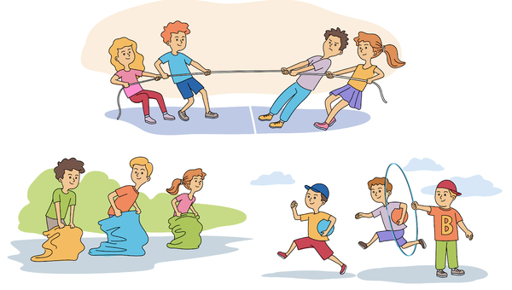  - Saludo  D  Tomas antropométricos (peso, talla, IMC).  Práctica deportiva.  C. Vuelta a la calma  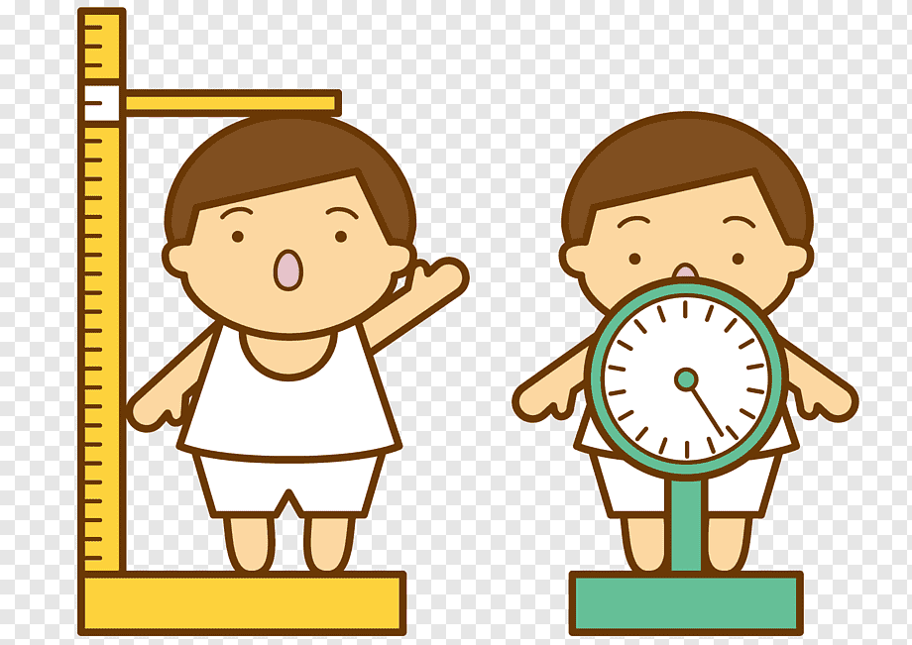  - Saludo, Calentamiento dinámico general, Explicación de los objetivos a desarrollar en clase  D.  Juego de Lobos y ovejas.  -Habilidades Motrices Básicas  -capacidad física: resistencia  C.  Vuelta a la calma (Trote – Estiramiento)  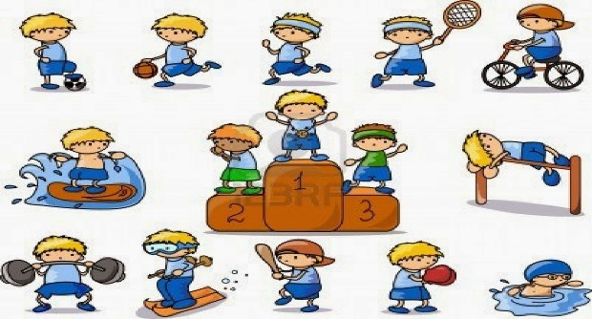 | HUMANOS:  1 Educador físico  FISICOS:  -Balones  -Escenario deportivo  HUMANOS:  1 Educador físico  FISICOS:  -Escenario deportivo  -Pesa  - Tallimetro  HUMANOS:  1 Educador físico  FISICOS:  -Escenario deportivo | -Repaso general de los objetivos desarrollados  - Participación en clase  Repaso general de los objetivos desarrollados  Participación en clase  Repaso general de los objetivos desarrollados  Participación en clase
2 | Desarrollar las habilidades motrices de locomoción, manipulación y estabilidad y las capacidades físicas condicionales a través de las actividades de mini atletismo  Habilidades motrices básicas de locomoción manipulación y estabilidad  Capacidades físicas condicionales  Pruebas de mini atletismo  Carreras  Saltos  Lanzamientos  combinadas | - Calentamiento con el juego chucha cadeneta  Estiramiento  D. -Lanzamientos de balones de fundamentación por pareja  -Juego de ponchado por grupos de 10  - Lanzamiento con diferentes manos  - Ponchado por tríos  C. Juego la chucha  Estiramiento  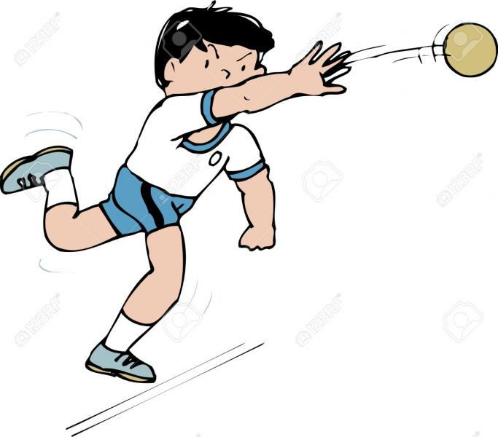 | HUMANOS:  1 Educador físico  FISICOS:  -Balones  -Escenario deportivo | Repaso general de los objetivos desarrollados  Participación en clase
2 | Desarrollar las habilidades motrices de locomoción, manipulación y estabilidad y las capacidades físicas condicionales a través de las actividades de mini atletismo  Habilidades motrices básicas de locomoción manipulación y estabilidad  Capacidades físicas condicionales  Pruebas de mini atletismo  Carreras  Saltos  Lanzamientos  combinadas | - Saludo y presentación de los objetivos de la sesión.  D. Evaluación de los temas:  -Vo2  Actividad deportiva  C. Evaluación de la sesión y estiramiento pasivo.  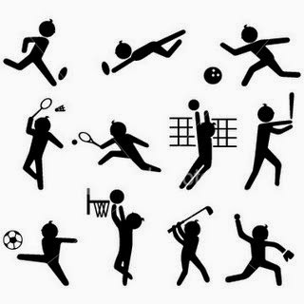 | HUMANOS:  1 Educador físico  FISICOS:  -Balones  -Escenario deportivo | Repaso general de los objetivos desarrollados  Participación en clase  Evaluación escrita
2 | Desarrollar las habilidades motrices de locomoción, manipulación y estabilidad y las capacidades físicas condicionales a través de las actividades de mini atletismo  Habilidades motrices básicas de locomoción manipulación y estabilidad  Capacidades físicas condicionales  Pruebas de mini atletismo  Carreras  Saltos  Lanzamientos  combinadas | - Saludo y presentación de los objetivos de la sesión.  Calentamiento: Juego propuesto por los hombres y mujeres.  Estiramiento activo  D. carrera de relevos con balones  Relevos por grupos  Pliometria (coordinación en aros)  Actividad deportiva (deporte libre)  C. Estiramiento pasivo.  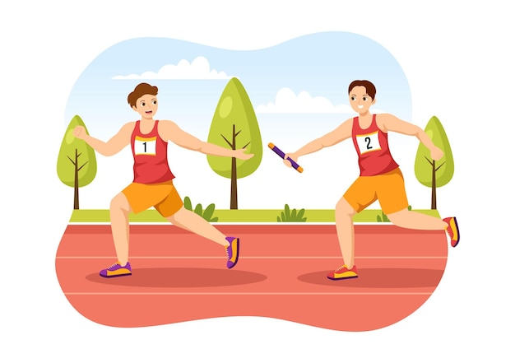 | HUMANOS:  1 Educador físico  FISICOS:  -Balones de fundamentación  -Aros  -Escenario deportivo | Repaso general de los objetivos desarrollados  Participación en clase
2 | Desarrollar las habilidades motrices de locomoción, manipulación y estabilidad y las capacidades físicas condicionales a través de las actividades de mini atletismo  Habilidades motrices básicas de locomoción manipulación y estabilidad  Capacidades físicas condicionales  Pruebas de mini atletismo  Carreras  Saltos  Lanzamientos  combinadas | - Saludo, Evaluación del periodo y actividad deportiva.  D. Realización de evaluación del primer periodo. (evaluación, coevaluación y hetero evaluación)  Actividad deportiva (deporte libre)  C. Estiramiento pasivo. | HUMANOS:  1 Educador físico  FISICOS:  -Escenario deportivo | Repaso general de los objetivos desarrollados  Participación en clase  Evaluación
2 | Desarrollar las habilidades motrices de locomoción, manipulación y estabilidad y las capacidades físicas condicionales a través de las actividades de mini atletismo  Habilidades motrices básicas de locomoción manipulación y estabilidad  Capacidades físicas condicionales  Pruebas de mini atletismo  Carreras  Saltos  Lanzamientos  combinadas | I. Saludo, actividad deportiva.  D.  Inauguración de los juegos interclases.  C. Estiramiento pasivo.  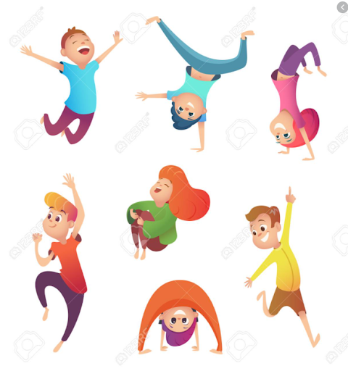 | HUMANOS:  1 Educador físico  FISICOS:  -Escenario deportivo | Repaso general de los objetivos desarrollados  Participación en clase
2 | Desarrollar las habilidades motrices de locomoción, manipulación y estabilidad y las capacidades físicas condicionales a través de las actividades de mini atletismo  Habilidades motrices básicas de locomoción manipulación y estabilidad  Capacidades físicas condicionales  Pruebas de mini atletismo  Carreras  Saltos  Lanzamientos  combinadas | Saludo, Evaluación del periodo y actividad deportiva.  D.  Carrera de relevos 4x100  C. Estiramiento pasivo.  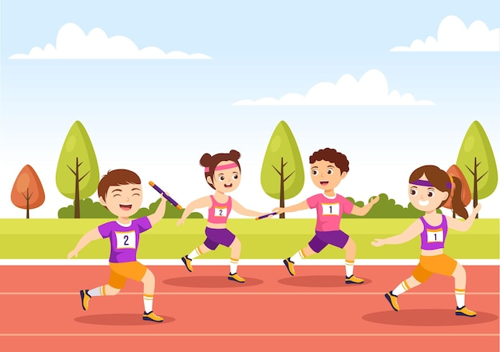 | HUMANOS:  1 Educador físico  FISICOS:  -tacos - testimonios  -Escenario deportivo | Repaso general de los objetivos desarrollados  Participación en clase
2 | Desarrollar las habilidades motrices de locomoción, manipulación y estabilidad y las capacidades físicas condicionales a través de las actividades de mini atletismo  Habilidades motrices básicas de locomoción manipulación y estabilidad  Capacidades físicas condicionales  Pruebas de mini atletismo  Carreras  Saltos  Lanzamientos  combinadas | Saludo, actividad deportiva.  D.  Práctica deportiva.  C. Estiramiento pasivo. | HUMANOS:  1 Educador físico  FISICOS:  -Balones de fundamentación  -Escenario deportivo | Repaso general de los objetivos desarrollados  Participación en clase

MATERIA: Educación Física | PROFESOR (A): Daniel Alcaraz Fernández | GRADO: Sexto A - B
PERIODO: 2 | FECHA: Semana del 31 de Marzo al 13 de junio | NÙMERO DE HORAS: 20

CLASE 50’ | LOGRO Y TEMAS | ESTRATEGIAS DE ENSEÑANZA Y APRENDIZAJE | RECURSOS | INSTRUMENTOS DE EVALUACIÓN
2  2  2 | Ejecutar giros sobre los ejes  transversal, longitudinal y  anteroposterior con equilibrio y coordinación  Habilidades básicas de estabilidad  Ejes del cuerpo humano  Longitudinal Transversal  Anteroposterior  Coordinación  equilibrio  normas de seguridad  actividades gimnasticas  Ejecutar giros sobre los ejes  transversal, longitudinal y  anteroposterior con equilibrio y coordinación  Habilidades básicas de estabilidad  Ejes del cuerpo humano  Longitudinal Transversal  Anteroposterior  Coordinación  equilibrio  normas de seguridad  actividades gimnasticas  Ejecutar giros sobre los ejes  transversal, longitudinal y  anteroposterior con equilibrio y coordinación  Habilidades básicas de estabilidad  Ejes del cuerpo humano  Longitudinal Transversal  Anteroposterior  Coordinación  equilibrio  normas de seguridad  actividades gimnasticas | - Saludo, Explicación de los objetivos a desarrollar en el segundo periodo.  D.  Inauguración de los juegos Interclases.  C.  Vuelta a la calma  I. Saludo, Explicación de los objetivos a desarrollar en clase.  D.  Repaso de los Habilidades de estabilización.  Lateralidad  Deporte de conjunto  C. Vuelta a la calma  - Saludo, Explicación de los objetivos a desarrollar en clase  Teoría: Coordinación.  D.  Trabajos coordinativos  Lateralidad por parejas  Lateralidad con elementos.  Práctica deportiva.  C.  Vuelta a la calma (Trote – Estiramiento) | HUMANOS:  1 Educador físico  FISICOS:  -Escenario deportivo  HUMANOS:  1 Educador físico  FISICOS:  -Balones de fundamentación  -Escenario deportivo  HUMANOS:  1 Educador físico  FISICOS:  -Balones de fundamentación  -Escenario deportivo | -Repaso general de los objetivos desarrollados  - Participación en clase  Repaso general de los objetivos desarrollados  Participación en clase  Observación.  Repaso general de los objetivos desarrollados  Participación en clase
2 | Ejecutar giros sobre los ejes  transversal, longitudinal y  anteroposterior con equilibrio y coordinación  Habilidades básicas de estabilidad  Ejes del cuerpo humano  Longitudinal Transversal  Anteroposterior  Coordinación  equilibrio  normas de seguridad  actividades gimnasticas | - Saludo y explicación de los objetivos a desarrollar en clase.  Teoría: Normas de seguridad.  D.  -calentamiento a través de las partes del cuerpo en parejas.  -trabajo por parejas con cuerdas (saltos seguidos, salto izquierda y derecha, adelante y atrás, los dos al mismo tiempo)  -Juego de golito en conos  C. Estiramiento | HUMANOS:  1 Educador físico  FISICOS:  -Balones de fundamentación  -Escenario deportivo | Repaso general de los objetivos desarrollados  Participación en clase
2 | Ejecutar giros sobre los ejes  transversal, longitudinal y  anteroposterior con equilibrio y coordinación  Habilidades básicas de estabilidad  Ejes del cuerpo humano  Longitudinal Transversal  Anteroposterior  Coordinación  equilibrio  normas de seguridad  actividades gimnasticas | - Saludo y explicación de los objetivos a desarrollar en clase.  Teoría: Coordinación Óculo – Manual.  D.  Lanzamiento de balón ojo – mano  Lanzamiento lateral del balón  Lanzamientos coordinativos con balón, individual y por parejas.  C. Estiramiento | HUMANOS:  1 Educador físico  FISICOS:  -Balones de fundamentación  -Escenario deportivo | Repaso general de los objetivos desarrollados  Participación en clase
2 | Ejecutar giros sobre los ejes  transversal, longitudinal y  anteroposterior con equilibrio y coordinación  Habilidades básicas de estabilidad  Ejes del cuerpo humano  Longitudinal Transversal  Anteroposterior  Coordinación  equilibrio  normas de seguridad  actividades gimnasticas | - Saludo y explicación de los objetivos a desarrollar en clase.  Teoría: Coordinación Óculo – Pedica.  D.  Lanzamiento de balón ojo – pie  Lanzamiento lateral del balón por parejas.  Lanzamientos coordinativos con balón, individual y por parejas.  Golito.  - C. Estiramiento | HUMANOS:  1 Educador físico  FISICOS:  -Balones de fundamentación  -Escenario deportivo | Repaso general de los objetivos desarrollados  Participación en clase
2 | Ejecutar giros sobre los ejes  transversal, longitudinal y  anteroposterior con equilibrio y coordinación  Habilidades básicas de estabilidad  Ejes del cuerpo humano  Longitudinal Transversal  Anteroposterior  Coordinación  equilibrio  normas de seguridad  actividades gimnasticas | - Saludo y explicación de los objetivos a desarrollar en clase.  Teoría: Ejes del cuerpo  D.  Reconocer los planos del cuerpo  Reconocer los ejes del cuerpo.  Deporte libre  C. Estiramiento | HUMANOS:  1 Educador físico  FISICOS:  -Balones de fundamentación  -Escenario deportivo | Repaso general de los objetivos desarrollados  Participación en clase
2 | Ejecutar giros sobre los ejes  transversal, longitudinal y  anteroposterior con equilibrio y coordinación  Habilidades básicas de estabilidad  Ejes del cuerpo humano  Longitudinal Transversal  Anteroposterior  Coordinación  equilibrio  normas de seguridad  actividades gimnasticas | - Saludo y explicación de los objetivos a desarrollar en clase.  Teoría: Sesión del entrenamiento.  D.  - Juego Ponchado.  - Series y repeticiones.  - Ejercicios por parejas  C. Estiramiento | HUMANOS:  1 Educador físico  FISICOS:  -Balones de fundamentación  -Escenario deportivo | Repaso general de los objetivos desarrollados  Participación en clase
2 | Ejecutar giros sobre los ejes  transversal, longitudinal y  anteroposterior con equilibrio y coordinación  Habilidades básicas de estabilidad  Ejes del cuerpo humano  Longitudinal Transversal  Anteroposterior  Coordinación  equilibrio  normas de seguridad  actividades gimnasticas | - Saludo y explicación de los objetivos a desarrollar en clase.  Teoría: Sesión del entrenamiento.  D.  - Ejercicios por parejas  - Evaluación práctica.  - Deporte  C. Estiramiento | HUMANOS:  1 Educador físico  FISICOS:  -Balones de fundamentación  -Escenario deportivo | Repaso general de los objetivos desarrollados  Participación en clase
2 | Ejecutar giros sobre los ejes  transversal, longitudinal y  anteroposterior con equilibrio y coordinación  Habilidades básicas de estabilidad  Ejes del cuerpo humano  Longitudinal Transversal  Anteroposterior  Coordinación  equilibrio  normas de seguridad  actividades gimnasticas | - Saludo y explicación de los objetivos a desarrollar en clase.  Teoría: Gimnasia pasiva.  D.  - Pausas Activas  - trabajo por parejas (Masajes)  - movimiento articular.  C. Estiramiento | HUMANOS:  1 Educador físico  FISICOS:  -Balones de fundamentación  -Escenario deportivo | Repaso general de los objetivos desarrollados  Participación en clase
2 | Ejecutar giros sobre los ejes  transversal, longitudinal y  anteroposterior con equilibrio y coordinación  Habilidades básicas de estabilidad  Ejes del cuerpo humano  Longitudinal Transversal  Anteroposterior  Coordinación  equilibrio  normas de seguridad  actividades gimnasticas | - Saludo y explicación de los objetivos a desarrollar en clase.  Teoría: Gimnasia pasiva.  D.  - Pausas Activas  - Evaluación  C. Estiramiento | HUMANOS:  1 Educador físico  FISICOS:  -Balones de fundamentación  -Escenario deportivo | Repaso general de los objetivos desarrollados  Participación en clase

MATERIA: Educación Física | PROFESOR (A): Daniel Alcaraz Fernández | GRADO: Sexto A - B
PERIODO: 3 | FECHA: Semana del 7 de julio al 12 de Septiembre | NÙMERO DE HORAS: 20

CLASE 50’ | LOGRO Y TEMAS | ESTRATEGIAS DE ENSEÑANZA Y APRENDIZAJE | RECURSOS | INSTRUMENTOS DE EVALUACIÓN
2  2  2 | Ejecutar movimientos con y sin elementos siguiendo diferentes ritmos musicales  Expresión corporal  Ritmo  Coordinación general  Ritmos musicales  Instrumentos  musicales  Taxonomía  Actividades rítmico-danzarías  Ejecutar movimientos con y sin elementos siguiendo diferentes ritmos musicales  Expresión corporal  Ritmo  Coordinación general  Ritmos musicales  Instrumentos  musicales  Taxonomía  Actividades rítmico-danzarías  Ejecutar movimientos con y sin elementos siguiendo diferentes ritmos musicales  Expresión corporal  Ritmo  Coordinación general  Ritmos musicales  Instrumentos  musicales  Taxonomía  Actividades rítmico-danzarías | - Saludo, Explicación de los objetivos a desarrollar en el tercer periodo.  D.  -Práctica de baile región andina.  - Expresión Corporal: Autoconocimiento  C.  Vuelta a la calma  I. Saludo, Explicación de los objetivos a desarrollar en clase.  D.  Práctica de baile región pacifico.  Expresión Corporal: la música  C. Vuelta a la calma  - Saludo, Explicación de los objetivos a desarrollar en clase  Teoría 50 minutos: Coordinación.  D.  Práctica de baile típico.  Expresión Corporal: Objetos y Participación.  C.  Vuelta a la calma (Trote – Estiramiento) | HUMANOS:  1 Educador físico  FISICOS:  -Videos  -Sonido  HUMANOS:  1 Educador físico  FISICOS:  -Videos  -Sonido  HUMANOS:  1 Educador físico  FISICOS:  -Videos  -Sonido | -Repaso general de los objetivos desarrollados  - Participación en clase  - Observación  Repaso general de los objetivos desarrollados  Participación en clase  Observación.  Repaso general de los objetivos desarrollados  Participación en clase  Observación
2 | Ejecutar movimientos con y sin elementos siguiendo diferentes ritmos musicales  Expresión corporal  Ritmo  Coordinación general  Ritmos musicales  Instrumentos  musicales  Taxonomía  Actividades rítmico-danzarías | - Saludo y explicación de los objetivos a desarrollar en clase.  D.  Práctica de baile típico de la región  Expresión Corporal: Lenguaje Corporal  C. Estiramiento | HUMANOS:  1 Educador físico  FISICOS:  -Sonido | Repaso general de los objetivos desarrollados  Participación en clase  Observación
2 | Ejecutar movimientos con y sin elementos siguiendo diferentes ritmos musicales  Expresión corporal  Ritmo  Coordinación general  Ritmos musicales  Instrumentos  musicales  Taxonomía  Actividades rítmico-danzarías | - Saludo y explicación de los objetivos a desarrollar en clase.  D.  Práctica de baile tipico región  Expresión Corporal: Movimientos  C. Estiramiento | HUMANOS:  1 Educador físico  FISICOS:  -Sonido | Repaso general de los objetivos desarrollados  Participación en clase  Observación
2 | Ejecutar movimientos con y sin elementos siguiendo diferentes ritmos musicales  Expresión corporal  Ritmo  Coordinación general  Ritmos musicales  Instrumentos  musicales  Taxonomía  Actividades rítmico-danzarías | - Saludo y explicación de los objetivos a desarrollar en clase.  D.  Práctica de baile región  Expresión Corporal: Gestos  C. Estiramiento | HUMANOS:  1 Educador físico  FISICOS:  -Sonido | Repaso general de los objetivos desarrollados  Participación en clase
2 | Ejecutar movimientos con y sin elementos siguiendo diferentes ritmos musicales  Expresión corporal  Ritmo  Coordinación general  Ritmos musicales  Instrumentos  musicales  Taxonomía  Actividades rítmico-danzarías | - Saludo y explicación de los objetivos a desarrollar en clase.  D.  Práctica de baile  Expresión Corporal: Autoexpresión  C. Estiramiento | HUMANOS:  1 Educador físico  FISICOS:  -Sonido | Repaso general de los objetivos desarrollados  Participación en clase
2 | Ejecutar movimientos con y sin elementos siguiendo diferentes ritmos musicales  Expresión corporal  Ritmo  Coordinación general  Ritmos musicales  Instrumentos  musicales  Taxonomía  Actividades rítmico-danzarías | - Saludo y explicación de los objetivos a desarrollar en clase.  D.  Práctica baile  Expresión Corporal: Conocimiento  C. Estiramiento | HUMANOS:  1 Educador físico  FISICOS:  -Sonido | Repaso general de los objetivos desarrollados  Participación en clase
2 | Ejecutar movimientos con y sin elementos siguiendo diferentes ritmos musicales  Expresión corporal  Ritmo  Coordinación general  Ritmos musicales  Instrumentos  musicales  Taxonomía  Actividades rítmico-danzarías | - Saludo y explicación de los objetivos a desarrollar en clase.  D.  Práctica de baile  Ritmo  C. Estiramiento | HUMANOS:  1 Educador físico  FISICOS:  -Sonido | Repaso general de los objetivos desarrollados  Participación en clase
2 | Ejecutar movimientos con y sin elementos siguiendo diferentes ritmos musicales  Expresión corporal  Ritmo  Coordinación general  Ritmos musicales  Instrumentos  musicales  Taxonomía  Actividades rítmico-danzarías | - Saludo y explicación de los objetivos a desarrollar en clase.  D.  Danzas folclóricas  C. Estiramiento | HUMANOS:  1 Educador físico  -Videos  -Sonido | Repaso general de los objetivos desarrollados  Participación en clase
2 | Ejecutar movimientos con y sin elementos siguiendo diferentes ritmos musicales  Expresión corporal  Ritmo  Coordinación general  Ritmos musicales  Instrumentos  musicales  Taxonomía  Actividades rítmico-danzarías | - Saludo y explicación de los objetivos a desarrollar en clase.  D.  Coreografía  C. Estiramiento | HUMANOS:  1 Educador físico  FISICOS:  -Videos  -Sonido | Repaso general de los objetivos desarrollados  Participación en clase

MATERIA: Educación Física | PROFESOR (A): Daniel Alcaraz Fernández | GRADO: Sexto A - B
PERIODO: 4 | FECHA: Semana del 15 de Septiembre al 21 de noviembre | NÙMERO DE HORAS: 20

CLASE 50’ | LOGRO Y TEMAS | ESTRATEGIAS DE ENSEÑANZA Y APRENDIZAJE | RECURSOS | INSTRUMENTOS DE EVALUACIÓN
2  2  2 | Mejorar las capacidades físicas condicionales y coordinativas para aplicarlas a las actividades deportivas  Historia  La cancha  Implementación  Fundamentos técnicos  Fundamentación táctica de base  Reglamento básico  juego  Mejorar las capacidades físicas condicionales y coordinativas para aplicarlas a las actividades deportivas  Historia  La cancha  Implementación  Fundamentos técnicos  Fundamentación táctica de base  Reglamento básico  juego  Mejorar las capacidades físicas condicionales y coordinativas para aplicarlas a las actividades deportivas  Historia  La cancha  Implementación  Fundamentos técnicos  Fundamentación táctica de base  Reglamento básico  juego | - Saludo, Explicación de los objetivos a desarrollar en el cuarto periodo.  D.  -Historia  -Reglamento  -Pre deportivo baloncesto  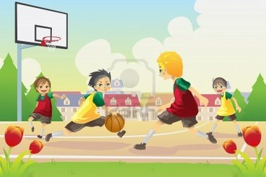  C.  Vuelta a la calma  I. Saludo, Explicación de los objetivos a desarrollar en clase.  D.  -Bote con cambios de dirección y de mano entre conos. Una vez que se realice se pasa al balón al compañero para que lo efectúe posteriormente.  -Pases por parejas en movimiento intentando finalizar con una entrada a canasta. Será importante respetar el turno de modo que solo se podrá efectuar la entrada cuando la pareja anterior haya terminado la acción.  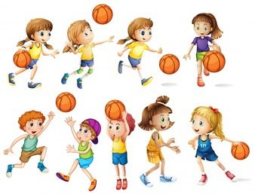  C. Vuelta a la calma  - Saludo, Explicación de los objetivos a desarrollar en clase  D.  -Juego de ataque y defensa (se juntan dos parejas y juegan a quien mete antes 3 puntos. Las puntaciones son: 1 punto si toca el tablero, 2 el aro y 3 si se mete canasta).  -Lanzamiento de 5 tiros libres por cada miembro de la pareja. El circuito se repetirá tantas veces como el tiempo lo permita.  -Simulación de juego  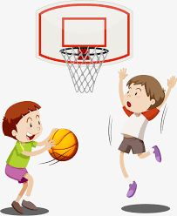  C.  Vuelta a la calma (Trote – Estiramiento) | HUMANOS:  1 Educador físico  FISICOS:  -balones  -placa deportiva  HUMANOS:  1 Educador físico  FISICOS:  -balones  -placa deportiva  1 Educador físico  FISICOS:  -balones  -placa deportiva | -Repaso general de los objetivos desarrollados  - Participación en clase  Repaso general de los objetivos desarrollados  Participación en clase  Observación.  Repaso general de los objetivos desarrollados  Participación en clase
2 | Mejorar las capacidades físicas condicionales y coordinativas para aplicarlas a las actividades deportivas  Historia  La cancha  Implementación  Fundamentos técnicos  Fundamentación táctica de base  Reglamento básico  juego | - Saludo y explicación de los objetivos a desarrollar en clase.  D.  -Círculos con el balón alrededor de la cintura y de los pies. Con las piernas abiertas hacemos ochos con el balón  -Cuando el compañero levante las 2 manos: bote en V cambiando de mano, si levanta el brazo derecho, bote con la mano derecha, si levanta el izquierdo, con la mano izquierda.  -Simulación de juego  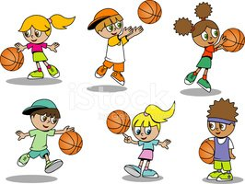  C. Estiramiento | 1 Educador físico  FISICOS:  -balones  -placa deportiva | Repaso general de los objetivos desarrollados  Participación en clase
2 | Mejorar las capacidades físicas condicionales y coordinativas para aplicarlas a las actividades deportivas  Historia  La cancha  Implementación  Fundamentos técnicos  Fundamentación táctica de base  Reglamento básico  juego | - Saludo y explicación de los objetivos a desarrollar en clase.  D.  -Realizar diferentes tipos de pase en movimiento por el campo finalizando con una entrada o lanzamiento a canasta. Los alumnos más avanzados les propondremos que realizan la entrada a canasta con la mano izquierda o a aro pasado  - Realizar tiros a canasta desde diferentes posiciones de la bombilla, haciendo hincapié en el tiro libre.  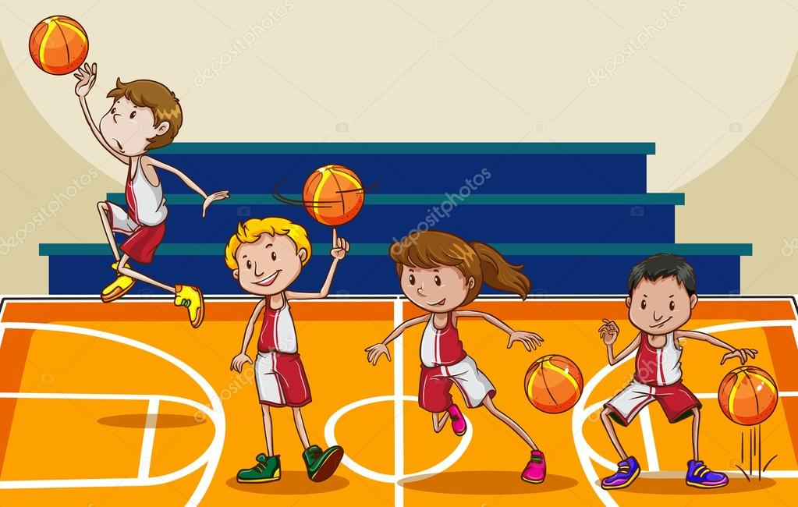  C. Estiramiento | 1 Educador físico  FISICOS:  -balones  -placa deportiva | Repaso general de los objetivos desarrollados  Participación en clase
2 | Mejorar las capacidades físicas condicionales y coordinativas para aplicarlas a las actividades deportivas  Historia  La cancha  Implementación  Fundamentos técnicos  Fundamentación táctica de base  Reglamento básico  juego | - Saludo y explicación de los objetivos a desarrollar en clase.  D.  -Mantener la posesión del balón los jugadores del equipo en posesión del balón intentan dar 10 pases consecutivos sin que los jugadores del otro equipo lo intercepte, si lo consiguen se anotan un punto y continúan con otra serie de pases.  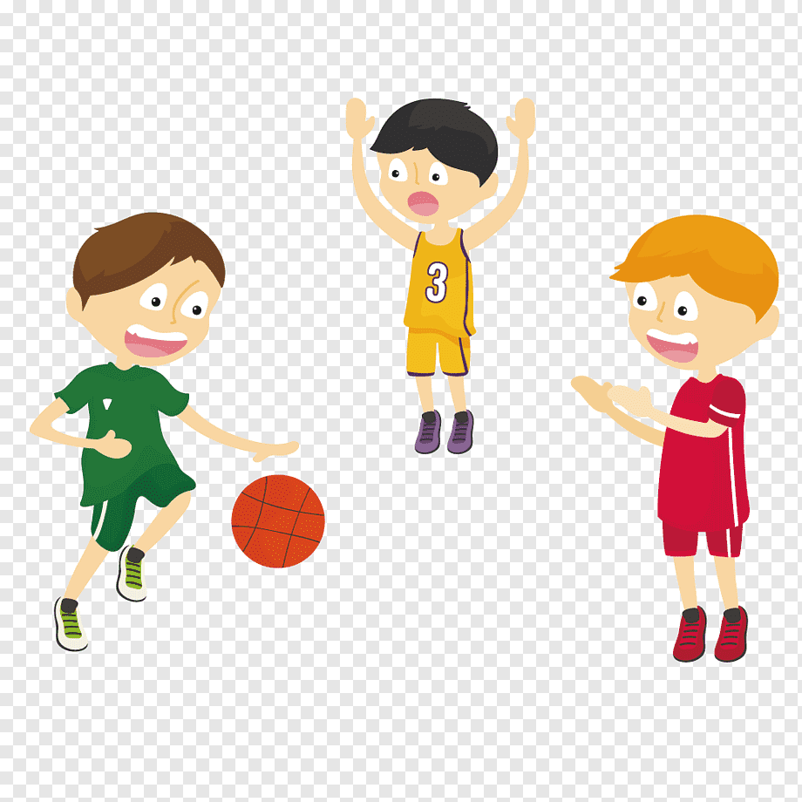  C. Estiramiento | 1 Educador físico  FISICOS:  -balones  -placa deportiva | Repaso general de los objetivos desarrollados  Participación en clase
2 | Mejorar las capacidades físicas condicionales y coordinativas para aplicarlas a las actividades deportivas  Historia  La cancha  Implementación  Fundamentos técnicos  Fundamentación táctica de base  Reglamento básico  juego | - Saludo y explicación de los objetivos a desarrollar en clase.  D.  -Hacemos 2 grupos que se colocaran en fila en el fondo de pista, al lado derecho de la canasta. El ejercicio consiste en ir botando en zig- zag hasta llegar a la otra canasta y lanzar. Hacemos lo mismo pero para el otro lado.  -En un espacio reducido todos botando el balón y evitando que se lo quiten.  -Simulación de juego  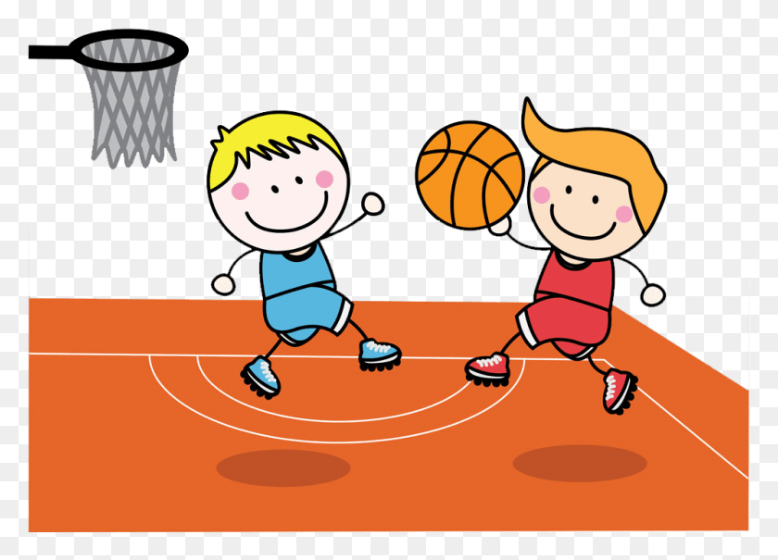  C. Estiramiento | 1 Educador físico  FISICOS:  -balones  -placa deportiva  -conos | Repaso general de los objetivos desarrollados  Participación en clase
2 | Mejorar las capacidades físicas condicionales y coordinativas para aplicarlas a las actividades deportivas  Historia  La cancha  Implementación  Fundamentos técnicos  Fundamentación táctica de base  Reglamento básico  juego | - Saludo y explicación de los objetivos a desarrollar en clase.  D.  -El pañuelo modificado. Se hacen dos grupos, cada uno de ellos en una línea de banda y a cada alumno se le asigna un número que nadie sabe. Al decir un número, el alumno de cada grupo que tenga asignado ese número debe salir a coger el balón situado en el centro meter canasta. El que no ha cogido el balón defiende.  -Uno contra uno. En un cuarto de pista de canasta, por parejas, intentar rebasar al defensor y meter canasta  -Simulación de juego  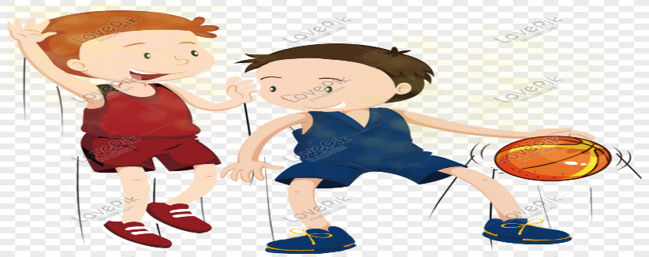  C. Estiramiento | 1 Educador físico  FISICOS:  -balones  -placa deportiva | Repaso general de los objetivos desarrollados  Participación en clase
2 | Mejorar las capacidades físicas condicionales y coordinativas para aplicarlas a las actividades deportivas  Historia  La cancha  Implementación  Fundamentos técnicos  Fundamentación táctica de base  Reglamento básico  juego | - Saludo y explicación de los objetivos a desarrollar en clase.  D.  Carrera de relevos: En grupos de 5 personas con un balón por grupo. Cada grupo se coloca en el fondo de pista en fila india. A la voz de ¡ya! Saldrán el primero de cada fila botando con la mano derecha hasta llegar a la otra canasta donde deberán realizar un tiro y volver. Lo harán de varias formas:  -Simulación de juego  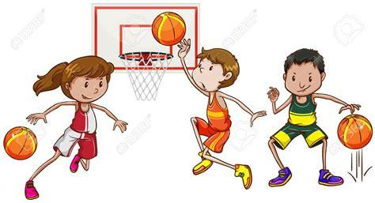  C. Estiramiento | 1 Educador físico  FISICOS:  -balones  -placa deportiva | Repaso general de los objetivos desarrollados  Participación en clase
2 | Mejorar las capacidades físicas condicionales y coordinativas para aplicarlas a las actividades deportivas  Historia  La cancha  Implementación  Fundamentos técnicos  Fundamentación táctica de base  Reglamento básico  juego | - Saludo y explicación de los objetivos a desarrollar en clase.  D.  Juego  1x1  3x3  5x5  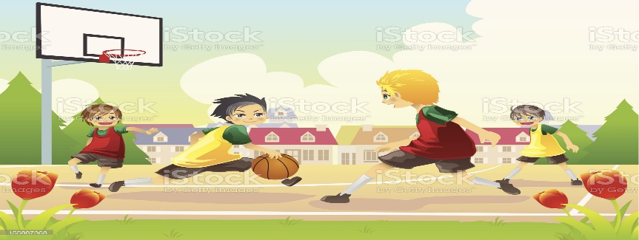  C. Estiramiento | 1 Educador físico  FISICOS:  -balones  -placa deportiva | Repaso general de los objetivos desarrollados  Participación en clase

